

东软秘密

**设计报告  
*（网上购物系统）***

东软集团股份有限公司IT人才实训中心

版权所有，翻版必究

**更改履历**

|  |  |  |  |  |  |  |
| --- | --- | --- | --- | --- | --- | --- |
| 序号 | 版本 | 更改时间 | 更改人 | 更改章节 | 状态 | 更改描述 |
| 1 | V1.0 | 2020-7-16 | 杨雷 |  | 新建 |  |
| 2 |  |  |  |  |  |  |
| 3 |  |  |  |  |  |  |

状态：新建、增加、修改、删除。

目 录

1 引言 4

1.1 编制目的 4

1.2 词汇表 4

1.3 参考资料 4

2 系统开发环境 5

3 系统设计思路 5

4 系统公用代码设计 7

4.1 错误处理页 7

4.1.1 功能说明 7

4.1.2 设计说明 7

4.2 异常处理 7

4.2.1 功能说明 7

4.2.2 设计说明 7

5 功能模块设计 7

*5.1* 顾客购物 7

5.1.1 功能说明 7

5.1.2 子模块设计 8

5.1.2.1.1 *显示商品* 8

5.1.2.1.2 功能表述： 8

5.1.2.1.3 界面设计： 8

5.1.2.1.4 时序图 11

5.1.2.1.5 相关数据表 11

*5.2* 用户登录，注册 11

5.2.1 功能说明 11

5.2.2 子模块设计 11

5.2.2.1.1 *用户注册* 11

5.2.2.1.2 功能表述： 11

5.2.2.1.3 界面设计： 11

5.2.2.1.4 相关数据表 12

6 数据库设计 12

6.1 功能说明 12

6.2 数据表设计 12

6.2.1 *表名：用户信息表,储存用户信息* 12

*6.2.2表名：商品信息表,储存商品信息* 13

*6.2.3表名：订单信息表,储存订单信息* 13

6.3 视图设计 14

6.4 序列设计 14

# 引言

## 编制目的

本报告详细完成对*网上购物系统*的整体设计，达到指导开发的目的，同时实现和测试人员及用户的沟通。

本报告面向详细设计人员、开发人员、测试人员及最终用户而编写，是了解系统的导航。

## 词汇表

|  |  |  |
| --- | --- | --- |
| 词汇名称 | 词汇含义 | 备注 |
|  |  |  |
|  |  |  |
|  |  |  |
|  |  |  |
|  |  |  |

## 参考资料

[1]郑人杰.马素霞.软件工程概论.北京:机械工业出版社，2009.11

[2]张海藩.软件工程导论.北京:清华大学出版社，2006.11

[3]吕云祥.软件工程课程设计.北京:机械工业出版社，2009.1

[4] (美)步吕格, (美)迪图瓦.而向对象软件工程.北京:机械工业出版社，2009.12

[5]朱少民.软件工程测试方法与技术.北京:清华大学出版社，2010.3

# 系统开发环境

操作系统： *Windows XP*

集成开发工具：*MyEclipse 6.0.1*

编译环境：*J2SDK 1.5*

Web服务器：*Tomcat 6.0*

# 系统设计思路

此系统分为管理员系统和顾客系统两部分。

**3.1 顶层系统结构**

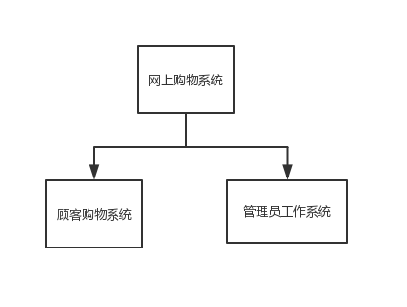

**子系统1结构**

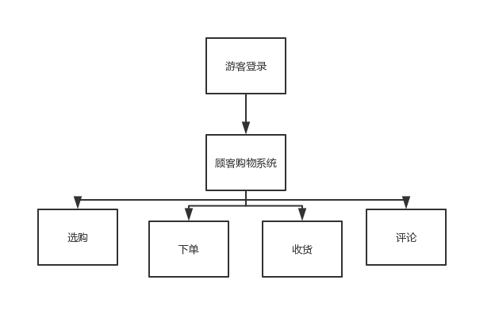

**子系统2结构**

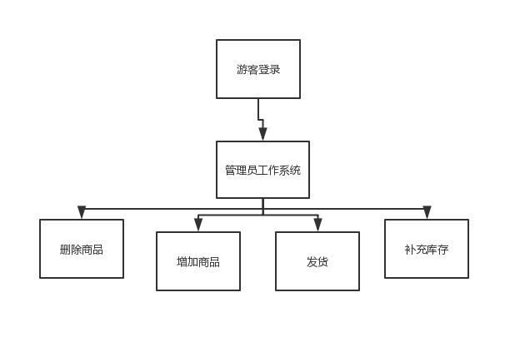

# 系统公用代码设计

## 错误处理页

### 功能说明

当用户在使用时系统出现错误，保存系统会保存用户出错前的操作信息并跳转至错误提示界面，在错误恢复后用户可以继续进行操作，用户信息不会丢失。

### 设计说明

在用户进行每一步操作后，如果用户信息或者商品信息需要在数据库中修改，则系统立即进行相应的修改工作，保证数据的正确性。

## 异常处理

### 功能说明

如果用户在进行输入操作时输入了错误的信息，系统会给出提示yoghurt信息输入不合规范，并提示用户输入错误部分的信息，不会将用户的输入信息全部清除。保证用户使用方便。

### 设计说明

在用户输入错误信息并提交时，系统给出弹框提示用户输入错误，保留用户的输入信息并提示用户重新输入。

# 功能模块设计

## 顾客购物

### 功能说明

顾客购物是本系统的主要功能，系统根据用户原则的商品创建订单，并将订单交给管理员，管理员根据订单发货，以此完成交易。

**用例描述：**

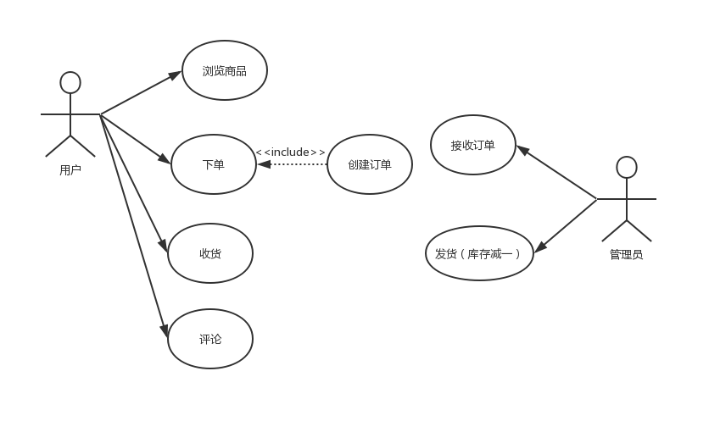

图：5.1.1

### 子模块设计

##### *显示商品*

##### 功能表述：

在页面上显示商品的信息以供顾客选择

##### 界面设计：

**网站主页面**

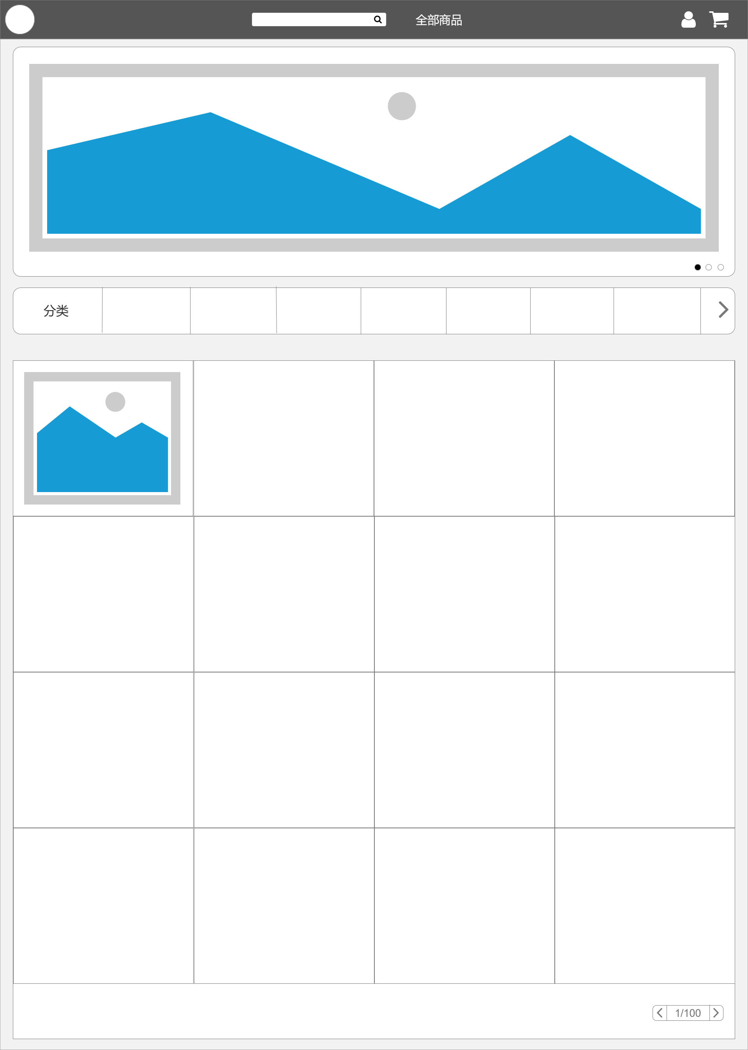

图：5.1.2.1.1(网站主页)

**商品详细信息页面**

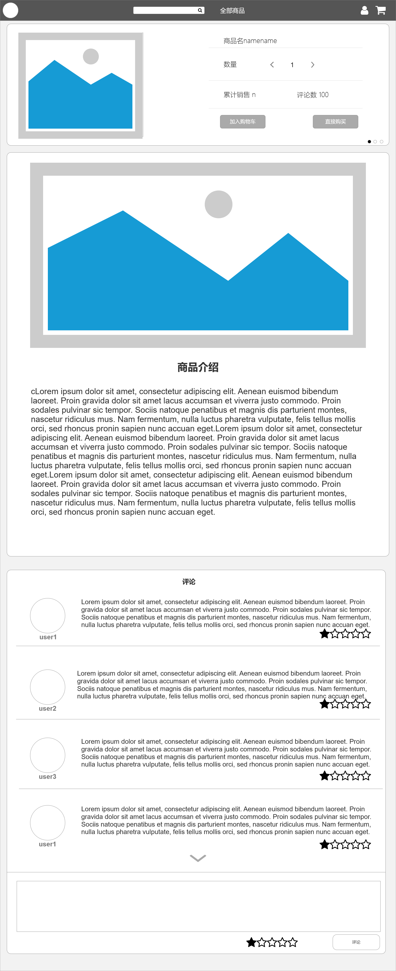

图：5.1.2.1.1(商品详细信息页面)

##### 时序图

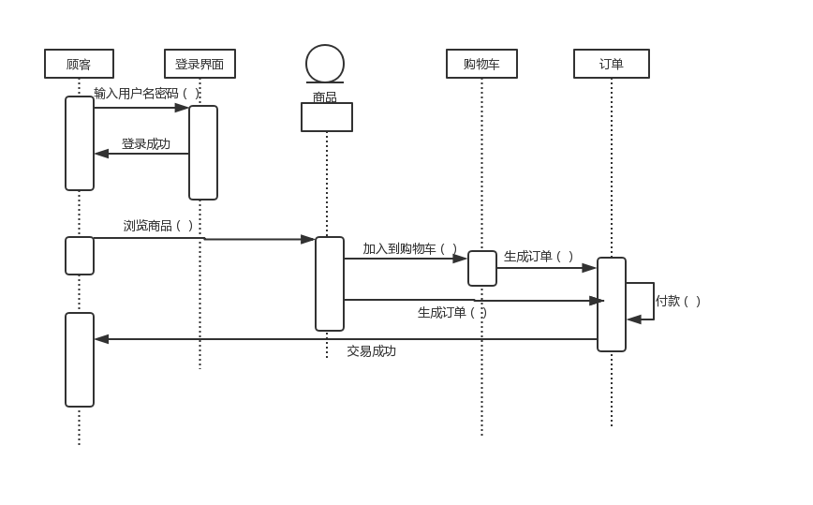

##### 相关数据表

用户表（users）

商品表（orderform）

## 用户登录，注册

### 功能说明

用户在进入系统之后许愿哦进行注册/登录操作以确定用户的具体身份，系统根据用户的身份提供给用户相应的权限及服务。

### 子模块设计

##### *用户注册*

##### 功能表述：

在页面上显示输入框提供给用户，用户输入相应的信息进行验证。

##### 界面设计：

**登录界面**

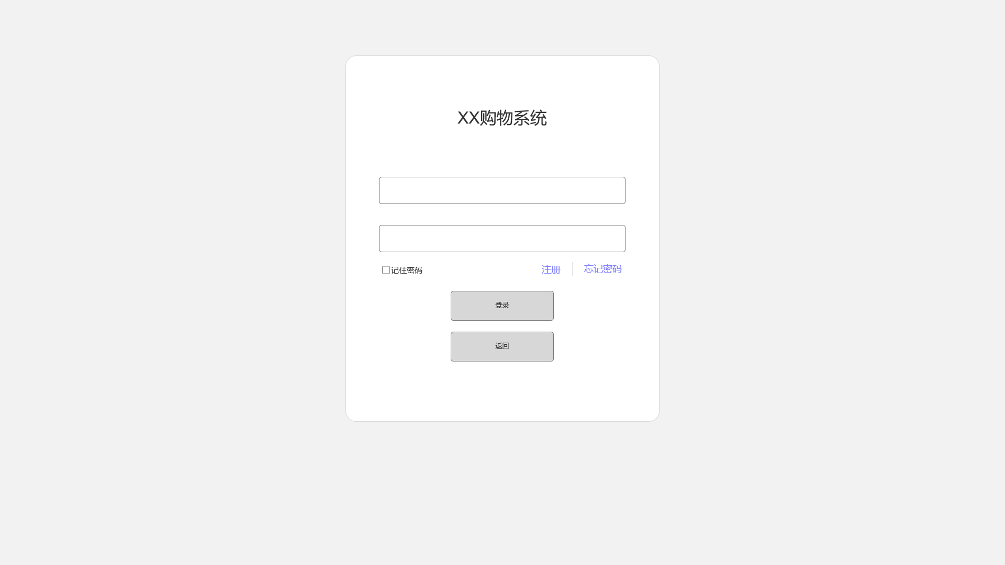

图：5.2.2.1.1(登录页面)

##### 相关数据表

用户表（users）

# 数据库设计

## 功能说明

对数据库设计中涉及到的各种项目，如数据项、记录、表、数据库等建立数据字典，以说明它们的标识符、同义名及有关信息，并说明对此数据字典设计的基本考虑，如有单独数据库设计文档，此处标明文件名和存储位置即可。

## 数据表设计

### *表名：用户信息表,储存用户信息*

|  |  |  |  |  |  |
| --- | --- | --- | --- | --- | --- |
| **用户信息表（users）** |  |  |  |  |  |
| **字段名** | **字段类型** | **是否可为空** | **默认值** | **字段含义** | **注释** |
| id_user | int | N |  | 用户编号 | 主键 |
| name | VARCHAR2(45) | N |  | 用户名称 |  |
| password | VARCHAR2(20) | N |  | 用户密码 |  |
| phone | VARCHAR2(15) | Y |  | 用户号码 |  |
| dress | VARCHAR2(1000) | Y |  | 用户地址 |  |
| type | VARCHAR2(20) | N |  | 用户类型 |  |

## *6.2.2表名：商品信息表,储存商品信息*

|  |  |  |  |  |  |
| --- | --- | --- | --- | --- | --- |
| **商品信息表（commo)** |  |  |  |  |  |
| **字段名** | **字段类型** | **是否可为空** | **默认值** | **字段含义** | **注释** |
| commo_id | VARCHAR2(20) | N |  | 商品编号 | 主键 |
| describe | VARCHAR2(1000) | Y |  | 商品描述 |  |
| img | VARCHAR2(20) | Y |  | 商品图片 |  |
| price | DOUBLE | N |  | 商品价格 |  |
| type | VARCHAR2(1000) | N |  | 商品类型 |  |
| inventory | INT | N |  | 商品库存 |  |

## *6.2.3表名：订单信息表,储存订单信息*

|  |  |  |  |  |  |
| --- | --- | --- | --- | --- | --- |
| **订单信息表（order)** |  |  |  |  |  |
| **字段名** | **字段类型** | **是否可为空** | **默认值** | **字段含义** | **注释** |
| order_id | VARCHAR2(20) | N |  | 订单编号 | 主键 |
| commo_id | VARCHAR2(20) | N |  | 商品编号 |  |
| user_id | VARCHAR2(20) | N |  | 用户编号 |  |
| number | INT | N |  | 商品数量 |  |
| prices | DOUBLE | N |  | 商品总价 |  |
| date | VARCHAR2(1000) | N |  | 日期 |  |
| state | VARCHAR2(50) | N |  | 订单状态 |  |
| comment | VARCHAR2(1000) | N |  | 评论 |  |

## 视图设计

## 序列设计